CM2 Maitrise de la langue
Période 2 Pour le maitre

Séquence 3 Comment distinguer les compléments d’objet ?

G3

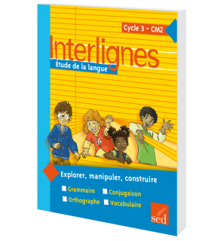
 | o Cycle : 3 | o Classe : CM2 |  | o Période : 2
 | o Champ disciplinaire : Grammaire |  | o Nombre de séances : 3
o Socle commun :

Palier 2 : Identifier les fonctions des mots dans les phrases.

o Programmes (BO 2008)

Reconnaitre les compléments d’objet direct, indirect et second.

o Objectifs spécifiques de la séquence :

 Amener les élèves à distinguer les compléments d’objet.
o Séances : | o Déroulement
1  Séance de découverte + Construction de la règle  Matériel : Manuel + étiquettes + grande affiche | - Petit problème + construisons la règle.  ① Le CO est rattaché directement au verbe. ② et ③ Le CO est précédé d’une préposition (de, à) : il est dont indirectement rattaché au verbe. ① le COD est un nom propre. ② et ③ les COI sont des GN. ⑤ Nous est un pronom, l’exercice est un GN. Hamidou aime beaucoup ses grands-parents : le mot les remplace un GN, c’est donc un pronom personnel. Il a la même fonction que le GN COD qu’il remplace. Le deuxième complément est appelé second car il vient après un premier complément d’objet. ⑥ Le premier CO est un COD ⑦ Le premier CO est construit avec une préposition, c’est un COI.  - Pour que la phrase soit grammaticalement correcte, la présence d’un complément est parfois nécessaire.  - Le COD complète directement le verbe.  - LE COI est construit avec une préposition.  - LE COS vient après un COD ou un COI.  - Evaluation formative : Faire réaliser le test page 29 sur le cahier.  - Jeu : Un seul verbe, différents compléments d’objet.  - Réalisation collective d’une carte mentale.
2  Découverte de la règle + Entrainement  Matériel :  Manuel + leçon | - Lecture de la carte mentale.  - Exercices d’entrainement  Ex4p30 : Nadia s’est confiée à sa meilleure amie (COI). Le garagiste répare la voiture (COD). As-tu écris une carte postale (COD) à tes cousins (COS) ? Aujourd’hui, nous apprenons une nouvelle poésie (COD) Luc rend un livre (COD) à la bibliothécaire (COS)
  Ex1p30 : Compléments d’objet | Compléments circonstanciels
  a) Cette école possède une immense bibliothèque. c) Demain, nous installerons l’exposition. | b) Julien songea tout à coup à ses grands-parents. d) Les collégiens s’entrainent à la course. e) Je me méfie de ma cousine.
3  Correction devoirs + Entrainement  Matériel : Manuel | - Correction collective du « as-tu bien compris ? ».  - Exercices d’entrainement  Ex5p30 : La loutre a aperçu une truite. Comme elle a faim, elle la capture. Le train a du retard. Mon père l’attend. Le peintre a peint une nouvelle toile. Il la regarde. Le professeur aperçoit ses anciens élèves. Il les salue.  Ex8p30 : Il s’est acheté un nouveau parapluie (COD). Le meurtrier s’est livré à la police (COI). Les oiseaux picorent des raisons (COD) dans les vignes. Jules Vernes a écrit de nombreux livres (COD). Cette année, les touristes se plaignent de la pluie (COD).
Séquence G3 3 Comment distinguer les compléments d’objet ?

raconter + COD | raconter + COI
apprendre + COD | apprendre + COI
finir + COD | finir + COI
envoyer + COD | envoyer + COI
demander + COD | demander + COI
proposer + COD | proposer + COI
offrir + COD | offrir + COI

- Chaque groupe gagne 1 point par étiquette juste. Il gagne 1 pt supplémentaire s’il nomme correctement le COS.
Exemple : Il raconte une histoire à mon frère.
COD COI (COS)

CM2 Maitrise de la langue
Période 2 Trace écrite

Comment distinguer les compléments d’objet ?
G3

Vrai ou Faux ?

1. Les compléments d’objet ne peuvent pas être déplacés.  vrai  faux
2. Le C.O.I. est construit avec préposition.  vrai  faux
3. Dans une phrase, le COI placé après un autre CO est appelé COS.  vrai  faux
4. Pour trouver le COD, je pose la question « qui » ou « quoi » après le sujet.  vrai  faux
Tous les compléments d’objet sont-ils soulignés ?

5. Marie attend impatiemment ta lettre.  oui  non
6. Les maitresses parlent de leurs élèves.  oui  non
7. Le président du club remet une coupe à son équipe.  oui  non
8. Ma mère raconte une histoire à ma petite sœur.  oui  non

As-tu bien compris ? Vérifie tes connaissances
/8
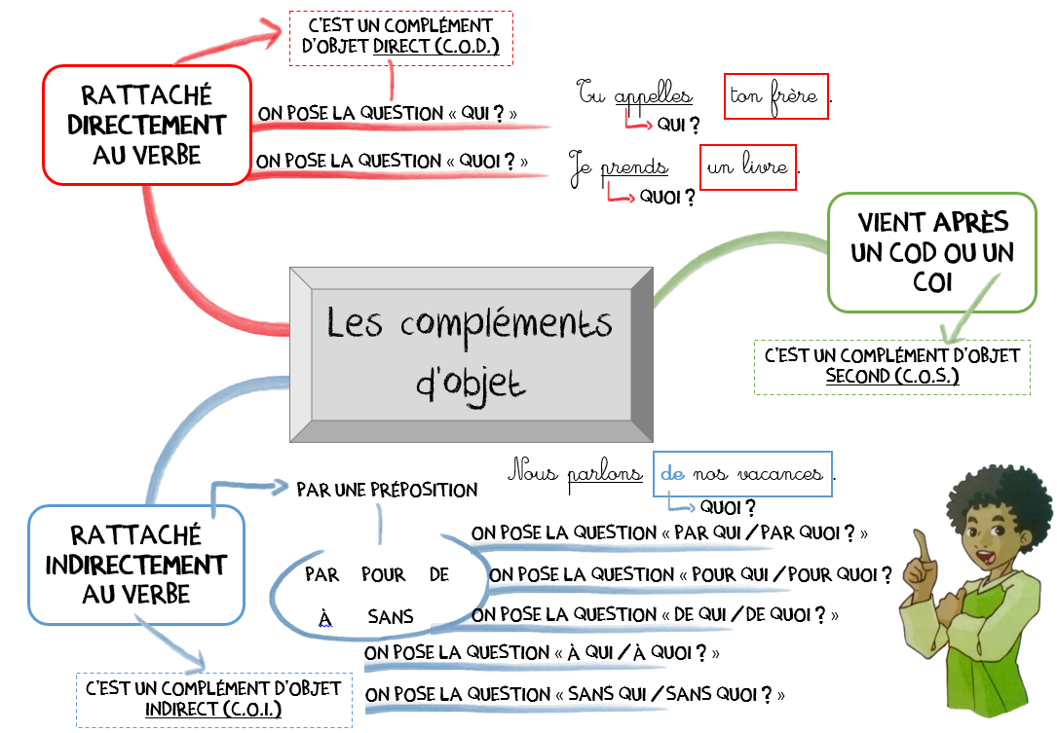

CM2 Maitrise de la langue
Période 2 Pour le maitre

Séquence 3 Comment conjuguer les verbes au futur ?
C3

o Cycle : 3 |  | o Classe : CM2 |  | o Période : 2
o Champ disciplinaire : Conjugaison |  |  | o Nombre de séances : 3
o Socle commun :

Palier 2 : Conjuguer les verbes, utiliser les temps à bon escient.

o Programmes (BO 2008)

Conjuguer les verbes aux temps déjà étudiés (le futur) ; conjuguer des verbes non étudiés en appliquant les règles apprises.

o Objectifs spécifiques de la séquence :

 Amener les élèves à maitriser la conjugaison des verbes des trois groupes au futur de l’indicatif.
o Séances : | o Déroulement
1  Séance de découverte + Construction de la règle  Matériel : Manuel + tableau sur fiche + grande affiche | - Petit problème + construisons la règle.  ① Louer (1er gr), saisir (2ème gr), savoir (3ème gr), prendre (3ème gr).  Les terminaisons des 3 groupes sont toutes identiques. ③ Le futur est formé du radical du verbe et des terminaisons constituées ainsi : l’élément –r auquel on ajoute –ai, -as, -a, -ons, -ez, -ont. ④ Le radical de certains verbes du 3èe groupe (comme savoir) change.  - Evaluation formative :  Faire réaliser le test page 71 sur le cahier.  - Jeu : Imaginer ce qui se passera au collège (oral)  - Réalisation collective d’une carte mentale.
2  Découverte de la règle + Entrainement  Matériel :  Manuel + leçon | - Lecture de la carte mentale.  - Exercices d’entrainement  Ex4p72 : a) Les changements climatiques auront des conséquences multiples. Certaines seront irréversibles ou persisteront durant des millénaires. Les systèmes naturels et humains pourront être définitivement altérés ou détruits.
  Ex3p72 : Compléments d’objet | Compléments circonstanciels
  Je louerai ; nous louerons  Je salerai ; nous salerons  Je continuerai ; nous continuerons | Je démolirai ; nous démolirons  J’atterrirai ; nous atterrirons  Je rougirai ; nous rougirons
3  Correction devoirs + Entrainement  Matériel : Manuel | - Correction collective du « as-tu bien compris ? ».  - Exercices d’entrainement  Ex10p72 : Tu viendras ; vous viendrez / Tu prendras ; vous prendrez / tu courras ; vous courrez / tu pourras, vous pourrez / tu verras ; vous verrez.  Ex11p72 : Cette année, pour la fête de l’école, nous ferons un spectacle. Personne ne saura de quoi il s’agit. Je devrai garder le secret. Les spectateurs auront un programme. Ils s’assoiront / s’assiéront confortablement.

Séquence C3 3 comment conjuguer au futur de l’indicatif ?

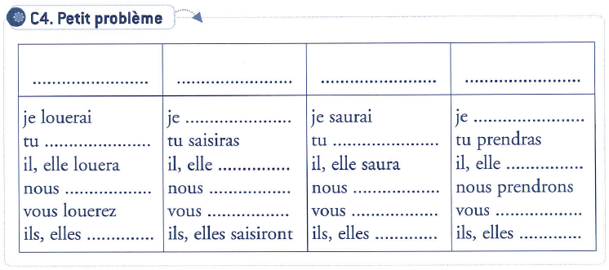

CM2 Maitrise de la langue
Période 2 Trace écrite

Comment Conjuguer au futur de l’indicatif ?

C3

Vrai ou Faux ?

1. Au futur, les terminaisons sont identiques pour tous les groupes.  vrai  faux
2. Au futur, on ajoute la lettre –e au radical des verbes du 1er groupe.  vrai  faux
3. Au futur, le radical de certains verbes du 3ème groupe change.  vrai  faux
4. Au futur, tous les verbes terminés par –ir se conjuguent pareil.  vrai  faux
Le verbe souligné est-il conjugué au futur ?

5. A quelle place devrait se placer Aurélie ?  oui  non
6. Ils n’auront pas de punition.  oui  non
7. Les parents accompagnèrent les élèves.  oui  non
8. Nous montrons cet objet du doigt.  oui  non

As-tu bien compris ? Vérifie tes connaissances
/8
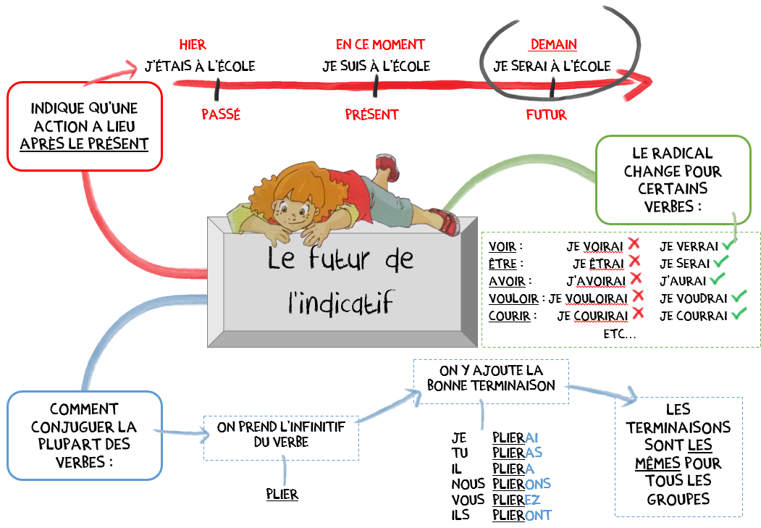

CM2 Maitrise de la langue
Période 2 Pour le maitre

Séquence 3 Les différents sens d’un mot
V3

 | o Cycle : 3 | o Classe : CM2 |  | o Période : 2
 | o Champ disciplinaire : Vocabulaire |  | o Nombre de séances : 3
o Socle commun :

Palier 2 : Comprendre des mots nouveaux et les utiliser à bon escient ; savoir utiliser un dictionnaire ; maitriser quelques relations concernant la forme et le sens des mots.

o Programmes (BO 2008)

Utiliser le contexte pour comprendre un mot inconnu : Vérifier son sens dans le dictionnaire.

o Objectifs spécifiques de la séquence :

 Amener les élèves à identifier le sens des mots en utilisant le contexte ou le dictionnaire.
o Séances : | o Déroulement
1  Séance de découverte + Construction de la règle  Matériel : Manuel + devinettes + grande affiche | - Petit problème + construisons la règle.  ① Pour retrouver le sens habituel du mot, on cherche le sens le plus courant. On peut utiliser le dictionnaire. ② Les différents sens d’un mot sont signalés par un numéro d’ordre d’emploi. Le sens habituel est le premier sens donné dans l’article de dictionnaire. C’est le sens propre du mot. ③ Le contexte (la phrase d’exemple dans le dictionnaire) permet de choisir le sens précis des mots.  - Un mot peut avoir plusieurs sens ;  - Le dictionnaire aide à connaitre les sens d’un mot ; les exemples en précisent le sens en contexte ;  - C’est le contexte qui permet de comprendre le sens des mots.  - Evaluation formative :  Faire réaliser le test page 152 sur le cahier.  - Jeu : Devinettes (sur ardoise)  - Réalisation collective d’une carte mentale.
2  Découverte de la règle + Entrainement  Matériel :  Manuel + leçon | - Lecture de la carte mentale.  - Exercices d’entrainement  Ex2p153 : a) papier sur lequel est écrit le nom du candidat pour lequel on vote → 2) Les électeurs ont déposé leur bulletin de vote. b) Relevé de notes d’un élève → 4) Le professeur remplit les bulletins de notes. c) Information courte → 1) As-tu entendu le bulletin météo ce matin ? d) Document officiel → 3) Un bulletin de naissance est demandé pour obtenir une carte d’identité.  Ex3p153: L’élève enfile son tablier. B) La directrice gère l’école. C) Les animaux entendent les ultrasons.
3  Correction devoirs + Entrainement  Matériel :  Manuel | - Correction collective du « as-tu bien compris ? ».  - Exercices d’entrainement  Ex1p153 : (correction libre)  Ex8p153 : a) Partie du corps située au bas de la jambe. → 4) Le randonneur a mal aux pieds. b) Partie d’une chose qui touche le sol. → 1) Il y avait au moins 3 jours de marche entre le pied de cette montagne et son sommet. c) Partie d’une chose qui sert de support. → 2) L’ébéniste refait les pieds de la chaise. d) Arbre, plante. → 3) Les pieds de vigne se couvrent de raisin.  Ex9p153 : marche / fort
Séquence V3 3 Les différents sens d’un mot

Celles des chevaux ont lieu tous les dimanches.
On peut les faire au supermarché.
Avec le Mont-Blanc, je suis le plus haut de France.
Je suis le point où se coupent les deux côtés d’un angle.
Je suis un organe placé dans la bouche.
Je peux être étrangère, morte ou vivante.
Le verbe s’accorde avec moi.
Au Moyen-Âge, le roi les protégeait.
Un temple est posé dessus.
C’est une partie d’un tableau, avec les lignes.
Frapper quelqu’un en lui donnant des coups.
Triompher d’un adversaire.
C’est une chose agréable au toucher.
C’est une manière de partir en cachette, sans se faire remarquer.

CM2 Maitrise de la langue
Période 2 Trace écrite

Comment distinguer Les différents sens d’un mot ?
V3

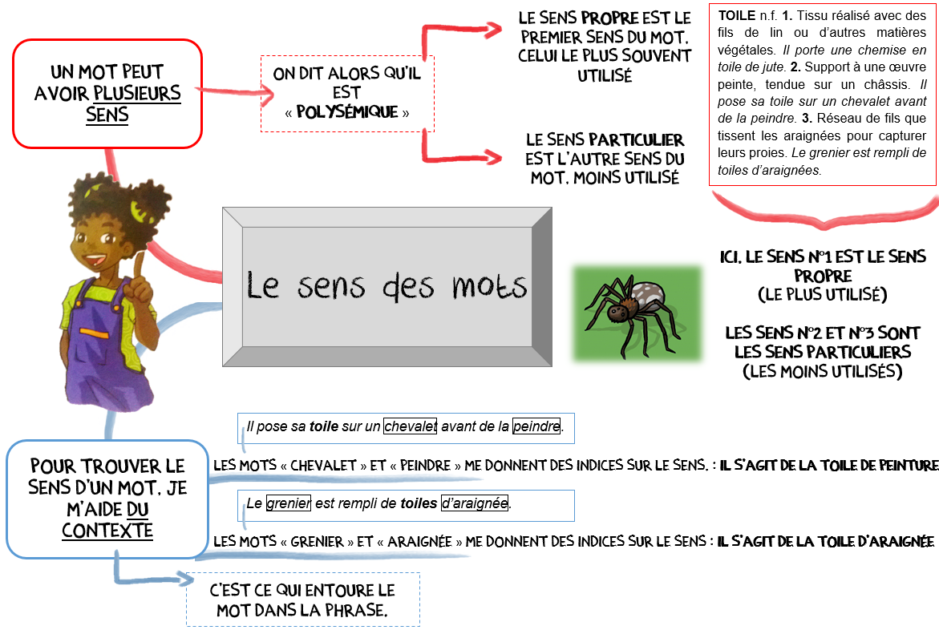

Vrai ou Faux ?

1. Le dictionnaire indique tous les sens d’un mot.  vrai  faux
2. Les mots ont toujours plusieurs sens.  vrai  faux
3. Le contexte aide à comprendre le sens d’un mot.  vrai  faux
4. Un mot polysémique n’a qu’un seul sens.  vrai  faux
Peux-tu donner un des autres sens de chaque mot souligné ?

5. La guerre éclate entre l’Allemagne et la France.  oui  non
6. La comédie musicale est un genre théâtral.  oui  non
7. Ce livre documentaire est complété par un index.  oui  non
8. Les citoyens ont des droits et des devoirs.  oui  non

As-tu bien compris ? Vérifie tes connaissances
/8

....../20
CM2 Maitrise de la langue
Période 2 Evaluation

Evaluation groupée de grammaire, conjugaison et vocabulaire
G3 – C3 – V3
F3

Note la plus haute : ___ /20 | Moyenne de la classe : ___/20 | Note la plus basse : ___ /20

Compétence évaluée : | A | B | C | D
1. Grammaire : Distinguer les différents compléments d’objet.
1 Souligne les compléments d’objet et indique si ce sont des COD, COI ou COS : …/5
La directrice a autorisé la kermesse. Elle demande des idées aux élèves. Yacine pense à

une tombola. Chloé propose une course en sac. Des enfants demandent la date à leur
Prénom : Date :
maitre, car ils rédigeront une affiche pour les parents. Enfin, un petit groupe s’occupera du

buffet.

2 Indique si le pronom souligné est COD ou COI: …/5
❑ La balle atterrit à ses pieds et le joueur la renvoie au gardien → .........
❑ Cette histoire me fait peur → .........
❑ Ma sœur lui téléphone souvent → .........
❑ Ses tables de multiplication, elle les connait par cœur → .........
❑ Demain, elle leur écrira une belle lettre → .........
Compétence évaluée : | A | B | C | D
2. Conjugaison : Conjuguer et identifier les verbes au futur de l’indicatif.
3 Recopie les verbes conjugués au futur puis écris l’infinitif et le groupe : …/3
Les chercheurs pensent qu’en 2025 nous serons plus de huit milliards sur Terre. Ils imaginent qu’il faudra mieux répartir les richesses. Ils ne savent pas si la Terre pourra accueillir tout ce monde. Certains d’entre eux estiment que les ressources finiront par manquer et disparaitront. On espère que les pays riches accepteront de partager leurs biens.
Verbe : | Infinitif : | Groupe : | Verbe : | Infinitif : | Groupe :
4 Conjugue les verbes suivants au futur : …/7
tu (prendre) | ils (manger) | nous (grandir) | elle (lier) | je (voir) | vous (abimer) | on (avoir)
................ | ................ | ................ | ................ | ................ | ................ | ................

Compétence évaluée : | A | B | C | D
3. Vocabulaire : Retrouver le sens des mots en s’aidant du contexte.
5 Ecris deux phrases en employant chaque mot avec deux sens différents : …/6

1er sens. un éclair  ……………………………………………………………………….
2ème sens. un éclair …………………………………………………………………….

1er sens. un quartier  ……………………………………………………………………
2ème sens. un quartier ……………………………………………………………………

1er sens. une cartouche  ………………………………………………………………
2ème sens. une cartouche ………………………………………………………………
6 Aide-toi du contexte pour trouver le sens des mots suivants, puis recopie la définition du dictionnaire qui leur correspond (sens propre ou figuré) : …/4

❑ Le voleur dirige sa lampe vers le butin.
…………………………………………………………………………………………
❑ Je laisse ces livres à ta disposition.
…………………………………………………………………………………………
❑ Elle vend des vestes en pure laine.
…………………………………………………………………………………………
❑ J’aime beaucoup l’accent de Marseille.
…………………………………………………………………………………………

CM2 Maitrise de la langue
Période 2 Pour le maitre

Séquence 3 Les compléments circonstanciels
G4

 | o Cycle : 3 | o Classe : CM2 |  | o Période : 2
 | o Champ disciplinaire : Grammaire |  | o Nombre de séances : 3
o Socle commun :

Palier 2 : Identifier les fonctions des mots dans les phrases.

o Programmes (BO 2008)

Reconnaitre les compléments circonstanciels.

o Objectifs spécifiques de la séquence :

 Amener les élèves à distinguer les compléments circonstanciels et à identifier leurs différentes natures.
o Séances : | o Déroulement
1  Séance de découverte + Construction de la règle  Matériel : Manuel + jeu des post’it + grande affiche | - Petit problème + construisons la règle.  ① Sur la moitié sud du pays ; sur la plaine d’Alsace ; le nord du pays ; violemment ; l’après-midi. Ils apportent des indices de temps, de lieu et de manière. ② ils sont en relation avec le verbe. Ils peuvent être déplacés dans la phrase. ③ violemment est un adverbe. L’après-midi et sur la plaine d’Alsace sont des GN. Sur la plaine d’Alsace est un GN construit avec une préposition.  - Les CC apportent des indices de temps, de lieu, de manière.  - Les CC sont en relation avec le verbe. Ils peuvent être déplacés.  - Les CC peuvent être de différentes natures (adverbe, GN)  - Evaluation formative :  Faire réaliser le test page 32 sur le cahier.  - Jeu : Jeu des post’it à faire collectivement (A3 au tableau)  - Réalisation collective d’une carte mentale.
2  Découverte de la règle + Entrainement  Matériel :  Manuel + leçon | - Lecture de la carte mentale  - Exercices d’entrainement  Ex1p33 : CC de lieu : à Paris ; sur un cargo pour le Brésil ; dans un atelier de peinture. CC de temps : au XIXe siècle ; Après ses études ; A son retour : CC de manière : sans hésitation ; vivement  Ex4p33 : Les plus grands tigres vivent actuellement (adverbe) dans les régions froides de Sibérie (GN avec préposition). Ils s’attaquent avec férocité (GN avec préposition) à l’homme et à tous les animaux. Les tigres se déplacent volontiers (adverbe) l’hiver (GN). Ils peuvent avaler jusqu’à cent kilos de viande en un seul repas (GN avec préposition)
3  Correction devoirs + Entrainement  Matériel : Manuel | - Correction collective du « as-tu bien compris ? »  - Exercices d’entrainement  Ex6p33 : (correction libre)  Ex8p33 : Le magma se fraya brusquement (adverbe + CC de manière) un passage par une fissure de l’écorce terrestre (GN avec préposition + CC de lieu). La lave coula le long des pentes du volcan (GN sans préposition + CC de lieu). Puis (adverbe + CC de temps) elle durcit et avança lentement (adverbe + CC de manière). Le soir (GN sans préposition + CC de temps) on évacua rapidement (adverbe + CC de manière) les villages proches.
Séquence G4 3 Les compléments circonstanciels

Les compléments circonstanciels

Pas de CC |  | CC de lieu |  | CC de temps |  | CC de manière

Le jeu des post-it

Je pars en vacances à Tahiti. | Martin m’a gentiment prêté son livre. | J’ai discuté avec ma mère. | Depuis plusieurs années, les ours sont protégés.
Dans ce quartier, les gens se promènent. | Lucas doit aller chez le dentiste pour son mal de dents. | Elle écoute avec attention les consignes. | Mon père s’assied sur un banc.
La boulangère nous accueille avec le sourire. | Je révise mes devoirs. | Va dans ta chambre tout de suite ! | Eté comme hiver, je porte des pantalons.
Chaque matin, mon chien me réveille. | J’ai rêvé d’une grande plage de sable fin. | Au zoo, Sophie a pu admirer les pandas. | Mon frère arrive dans cinq minutes.
Séquence G4 3 Les compléments circonstanciels

Les compléments circonstanciels

Pas de CC |  | CC de lieu |  | CC de temps |  | CC de manière

Correction

CM2 Maitrise de la langue
Période 2 Trace écrite

Comment distinguer les compléments circonstanciels ?
G4

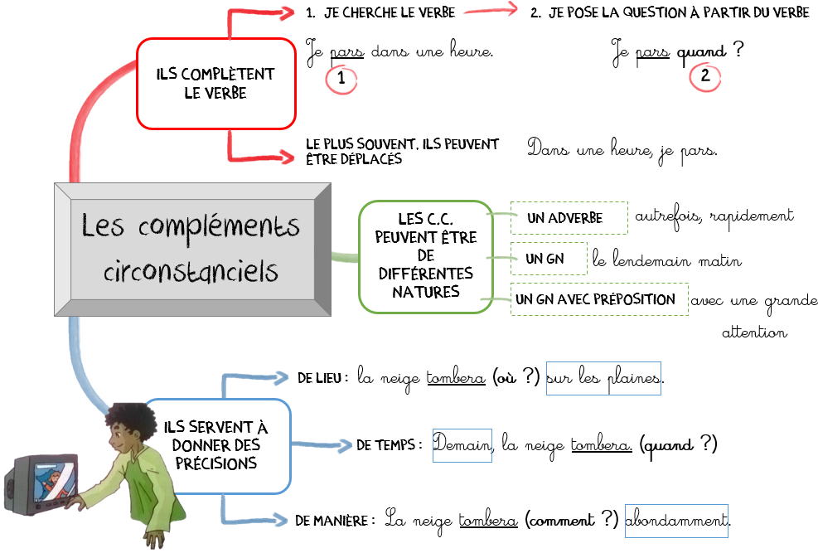

Vrai ou Faux ?

1. Les groupes nominaux CC sont toujours construits avec une préposition.  vrai  faux
2. Pour trouver les CC de manière, on peut poser la question « Où ? ».  vrai  faux
3. Un adverbe peut être complément circonstanciel.  vrai  faux
4. Les CC ne peuvent pas être déplacés dans la phrase.  vrai  faux
Tous les compléments circonstanciels sont-ils soulignés ?

5. A l’aube, les troupeaux ont quitté rapidement la bergerie.  oui  non
6. Les élèves jouent bruyamment dans la cour.  oui  non
7. Autrefois, les enfants travaillaient dans les mines.  oui  non
8. A Valenciennes, cette nuit, un incendie a entièrement détruit la patinoire.  oui  non

As-tu bien compris ? Vérifie tes connaissances
/8

CM2 Maitrise de la langue
Période 2 Pour le maitre

Séquence 3 L’imparfait de l’indicatif
C4

 | o Cycle : 3 |  | o Classe : CM2 |  | o Période : 2
 | o Champ disciplinaire : Conjugaison |  |  | o Nombre de séances : 3
o Socle commun :

Palier 2 : Conjuguer les verbes, utiliser les temps à bon escient.

o Programmes (BO 2008)

Conjuguer les verbes aux temps déjà étudiés (l’imparfait) ; conjuguer des verbes non étudiés en appliquant les règles apprises.

o Objectifs spécifiques de la séquence :

 Amener les élèves à maitriser la conjugaison des verbes des trois groupes à l’imparfait de l’indicatif.
o Séances : |  | o Déroulement
1  Séance de découverte + Construction de la règle  Matériel : Manuel + dominos + grande affiche |  | - Petit problème + construisons la règle.  ① Pour réunir les deux parties du verbe, on se réfère au pronom personnel et à la terminaison. ② A l’imparfait, les terminaisons des verbes de tous les groupes sont : -ais, -ais, -ait, -ions, -iez, -aient. ③ Les terminaisons sont identiques pour tous les groupes. ④ A l’oral on entend le son [j] aux deux premières personnes du pluriel. Pour le verbe briller, on n’entend pas le –i après les deux –l.  - L’imparfait situe l’action dans le passé.  - Les terminaisons de l’imparfait sont identiques pour tous les groupes.  - Les particularités orthographiques de certains verbes en –ier et –iller.  - Evaluation formative :  Faire réaliser le test page 74 le cahier.  - Jeu : Domino collectif  - Réalisation collective d’une carte mentale.
2  Découverte de la règle + Entrainement  Matériel :  Manuel + leçon |  | - Lecture de la carte mentale  - Exercices d’entrainement  Ex5p75 : Quelques minutes suffisaient pour terminer ce travail. L’eau ne bouillait pas encore. Tu ne faisais pas les tâches demandées. Vous noircissiez votre dessin. Nous garnissions les assiettes de petits-fours.  Ex8p75 : Il/Elle/On regroupait les participants. Ils/Elles se battaient dans les rues. Je/Tu bondissais à chaque coup de fusil. Nous fuyions devant l’incendie. Vous ne compreniez pas ce qui se passait. Je/Tu ne pouvais pas sortir seul.
3  Correction devoirs + Entrainement  Matériel : Manuel |  | - Correction collective du « as-tu bien compris ? »  - Exercices d’entrainement  Ex10p75 : je crois/croyais tu crois/croyais il croit/croyait nous croyons/croyions vous croyez/croyiez ils croient/croyaient | j’ai/avais tu as/avais il a/avait nous avons/avions vous avez/aviez ils ont/avaient | je dis/disais tu dis/disais il dit/disait nous disons/disions vous dites/disiez ils disent/disaient | je fais/faisais tu fais/faisais il fait/faisait nous faisons/faisions vous faites/faisiez ils font/faisaient  Ex11p75 : Au Moyen Âge, les seigneurs protégeaient les paysans libres. On appelait ces derniers les vilains. Ils versaient des impôts et accomplissaient des corvées. S’ils avaient besoin d’outils, ils payaient l’emprunt. Avec cet argent, le seigneur vivait selon son rang.
Séquence C4 3 comment conjuguer à l’imparfait de l’indicatif ?

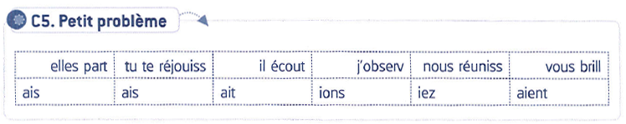

Qui a le verbe « avoir » à la 1ère personne du singulier ?

Début
J’avais

Qui a le verbe « venir » à la 3ème personne du pluriel ?

Ils venaient

Qui a le verbe « prendre » à la 2ème personne du singulier ?

Tu prenais

Qui a le verbe « faire » à la 1ème personne du pluriel ?

Nous faisions

Qui a le verbe « être » à la 3ème personne du singulier ?

?

Il était

Qui a le verbe « aller » à la 2ème personne du pluriel ?

Vous alliez

Qui a le verbe « avoir » à la 1ère personne du pluriel ?

Nous avions

Qui a le verbe « venir » à la 3ème personne du singulier ?

Elle venait

Qui a le verbe « prendre » à la 2ème personne du pluriel ?

Vous preniez

Qui a le verbe « faire » à la 1ème personne du singulier ?

Je faisais

Qui a le verbe « être » à la 3ème personne du pluriel ?
?

Elles étaient

Qui a le verbe « aller » à la 2ème personne du singulier ?

Ils avaient

Fin

Tu allais

Qui a le verbe « avoir » à la 2ème personne du singulier ?

Tu avais

Qui a le verbe « venir » à la 2ème personne du pluriel ?

Vous veniez

Qui a le verbe « prendre » à la 1ère personne du singulier ?

Je prenais

Qui a le verbe « faire » à la 2ème personne du pluriel ?

Vous faisiez

Qui a le verbe « être » à la 1ère personne du singulier ?

?

J’étais

Qui a le verbe « aller » à la 3ème personne du pluriel ?

Ils allaient

Qui a le verbe « avoir » à la 2ème personne du pluriel ?

Vous aviez

Qui a le verbe « venir » à la 1ère personne du singulier ?

Je venais

Qui a le verbe « prendre » à la 3ème personne du pluriel ?

Elles prenaient

Qui a le verbe « faire » à la 2ème personne du singulier ?

Tu faisais

Qui a le verbe « être » à la 1ère personne du pluriel ?
?

Nous étions

Qui a le verbe « aller » à la 3ème personne du singulier ?

Qui a le verbe « avoir » à la 3ème personne du pluriel ?

On allait

Qui a le verbe « avoir » à la 3ème personne du pluriel ?

CM2 Maitrise de la langue
Période 2 Trace écrite

Comment conjuguer à l’imparfait de l’indicatif ?
C4

Vrai ou Faux ?

1. A l’imparfait, les terminaisons sont différentes selon les groupes.  vrai  faux
2. A l’imparfait, le radical du verbe reste le même pour toutes les personnes.  vrai  faux
3. A l’imparfait, les verbes en –ier ont deux –i qui se suivent avec vous et nous.  vrai  faux
4. A l’imparfait, on n’entend pas de différence entre les trois pers. du sg  vrai  faux
Le verbe souligné est-il à l’imparfait ?

5. Les touristes visitaient les hospices de Beaune.  oui  non
6. Nous surveillons la croissance de nos plantes.  oui  non
7. J’épiai les ruses de l’adversaire.  oui  non
8. Vous vous munissiez d’armes pour le combat.  oui  non

As-tu bien compris ? Vérifie tes connaissances
/8
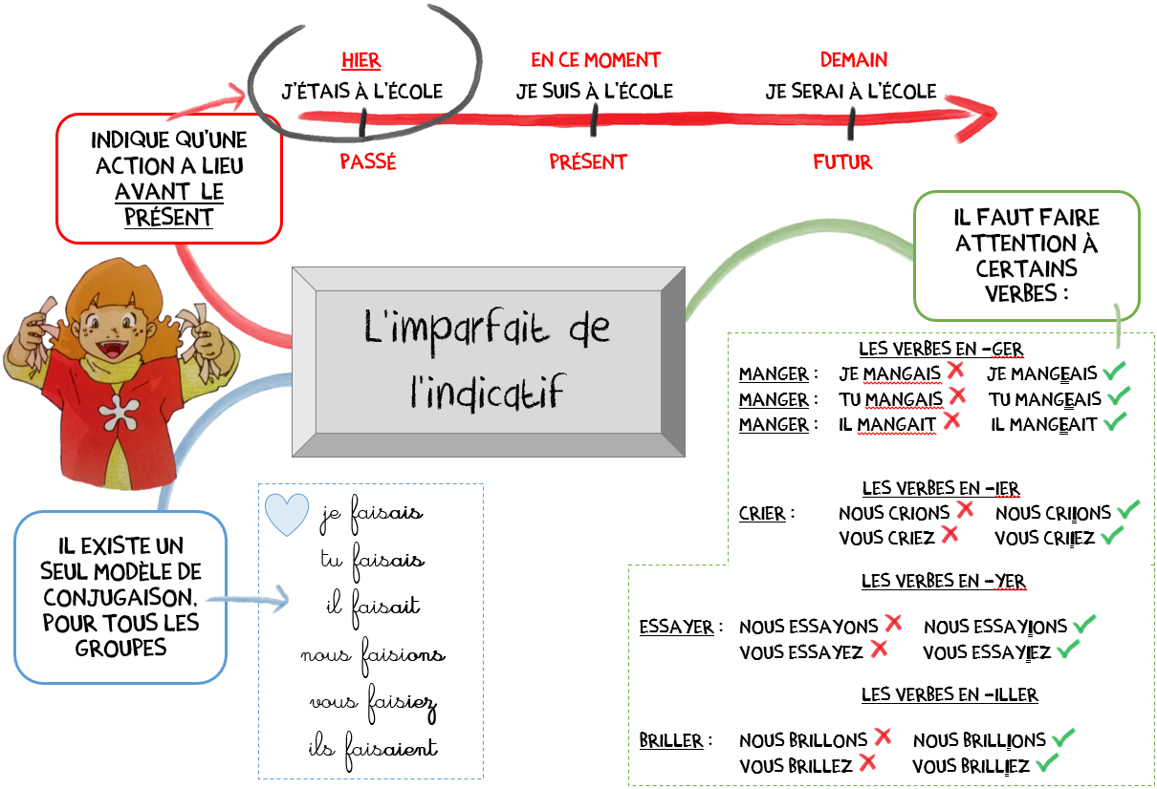

CM2 Maitrise de la langue
Période 2 Pour le maitre

Séquence 3 Les mots génériques
V4

o Cycle : 3 |  | o Classe : CM2 |  | o Période : 2
o Champ disciplinaire : Vocabulaire |  |  | o Nombre de séances : 3
o Socle commun :

Palier 2 : Maitriser quelques relations de sens entre les mots.

o Programmes (BO 2008)

Regrouper des mots sous des termes génériques.

o Objectifs spécifiques de la séquence :

 Amener les élèves à maitriser la notion de mot générique ; Faire acquérir le vocabulaire correspondant (mot générique, catégorie)
o Séances : | o Déroulement
1  Séance de découverte + Construction de la règle  Matériel : Manuel + grande affiche | - Petit problème + construisons la règle.  ① On choisit les mots à placer en fonction des ensembles déjà constitués. ② tous les mots désignent des bâtiments / des figures géométriques : ce mot est écrit dans la définition. ③ La première carte représente l’ensemble des bâtiments, tandis que la deuxième carte représente l’ensemble des figures géométriques. ④ On peut constituer un sous-ensemble de monuments religieux.  - Evaluation formative :  Faire réaliser le test page 176 sur le cahier.  - Jeu : chaque équipe doit donner le plus de mots particuliers correspondant à un mot générique.  - Réalisation collective d’une carte mentale.
2  Découverte de la règle + Entrainement  Matériel :  Manuel + leçon | - Lecture de la carte mentale.  - Exercices d’entrainement  Ex3p177 : (correction libre)  Ex7p177 : a) Sa robe et ses collants sont blancs. Ses vêtements/habits me semblent salissants. b) Le catch est violent. Ce sport doit être très surveillé. c) La bicyclette est un moyen de transport plus écologique que la voiture.
3  Correction devoirs + Entrainement  Matériel :  Manuel | - Correction collective du « as-tu bien compris ? ».  - Exercices d’entrainement  Ex8p177 : Des contes : La Belle au bois dormant – Le Petit Chaperon rouge – Cendrillon – La Barbe bleue. Des capitales : Paris – Madrid – Bruxelles – Londres. Des planètes : Vénus – Mars – Mercure – La Terre  Ex10p177 : (Correction libre)  Ex14p177 : a) Les cumulus annoncent la pluie. Je me méfie toujours de ces nuages. B) Roald Dahl et Jules Vernes sont mes auteurs/écrivains préférés. C) La marelle est un jeu ancien.

Séquence V4 3 Les mots génériques

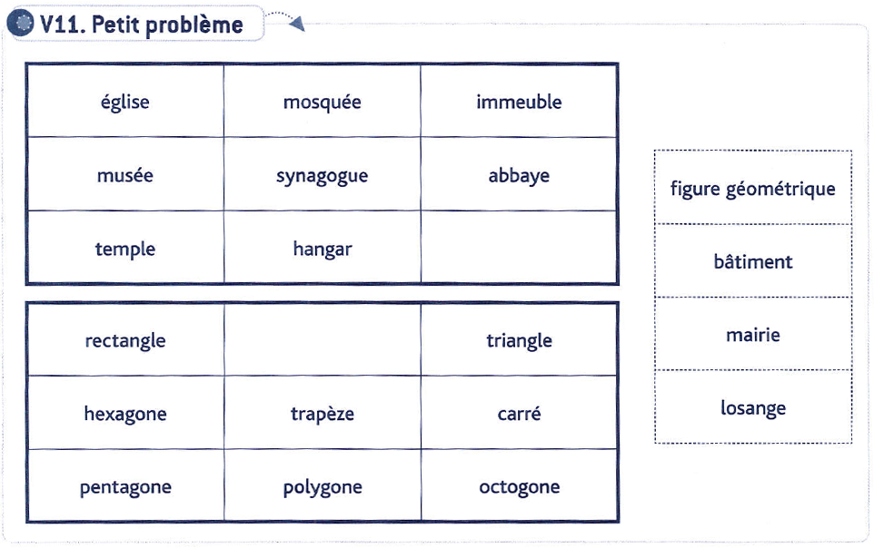

CM2 Maitrise de la langue
Période 2 Trace écrite

Les mots génériques
V4

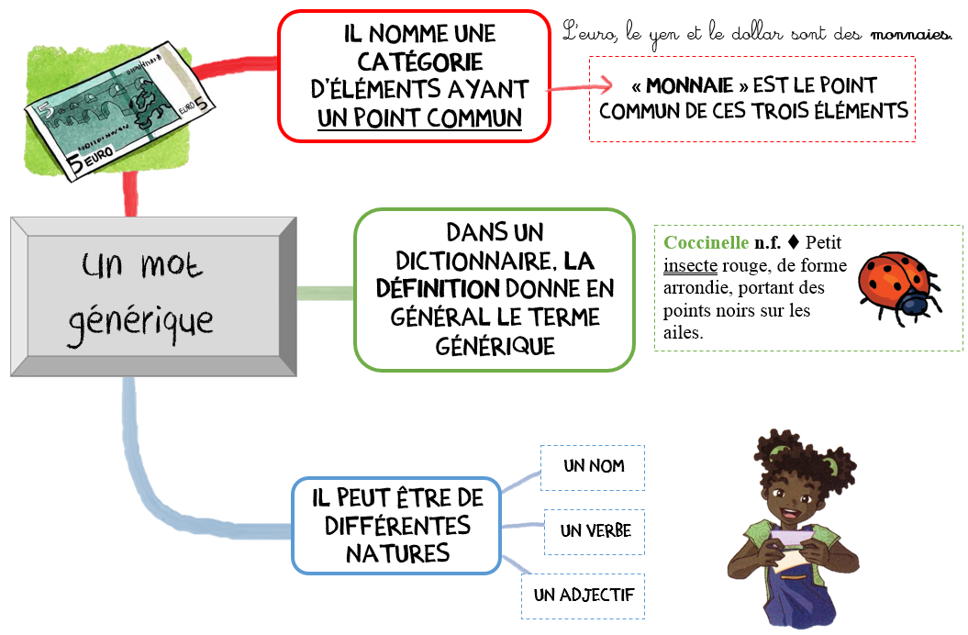

Vrai ou Faux ?

1. Un mot générique désigne la catégorie à laquelle appartient une chose.  vrai  faux
2. On peut retrouver le mot générique dans une définition de dictionnaire.  vrai  faux
3. Le mot générique est le point commun entre plusieurs mots.  vrai  faux
4. « Chien » est le mot générique qui désigne l’ensemble des mammifères.  vrai  faux
Y’a-t-il un intrus dans les catégories suivantes ?

5. Le football – le basket-ball – la gymnastique – le tennis  oui  non
6. la bicyclette – la moto – l’autobus – les chaussures.  oui  non
7. l’Espagne – la Belgique – la Bretagne – le Portugal  oui  non
8. la tristesse – la joie – l’amitié – l’amour – les sentiments  oui  non

As-tu bien compris ? Vérifie tes connaissances
/8

....../20
CM2 Maitrise de la langue
Période 2 Evaluation

Evaluation groupée de grammaire, conjugaison et vocabulaire
G4 – C4 – V4
F4

Note la plus haute : ___ /20 | Moyenne de la classe : ___/20 | Note la plus basse : ___ /20

Compétence évaluée : | A | B | C | D
1. Grammaire : Distinguer et utiliser des compléments circonstanciels.
1 Souligne les compléments circonstanciels et indique s’il s’agit d’un complément de temps (CCT), de manière (CCM) ou de lieu (CCL) : …/5
En cette belle journée ensoleillée, nous allons pique-niquer en famille au bord de la Marne.

Depuis le matin, nous préparons nos affaires. Nous grimpons rapidement dans la voiture, mais
Prénom : Date :

le moteur refuse de se mettre en marche. Mon père insiste longuement. Il soulève avec colère

le capot et vérifie attentivement les bougies et la batterie. Il tente une nouvelle fois de

démarrer. Nous pouvons partir !
2 Complète les phrases par les CC indiqués : (Attention au temps des verbes !) …/5
Les enfants ont attendu (CCM) ........................... Noël. (CCL) ........................... , on a mis un grand sapin qu’ils décorent (CCM) .................................... . (CCT) ........................... , Valentin et Sarah déposent leurs souliers (CCL) ........................... .
Compétence évaluée : | A | B | C | D
2. Conjugaison : Conjuguer les verbes à l’imparfait de l’indicatif.
3 Complète le texte en conjuguant les verbes entre parenthèses à l’imparfait …/6
Lors de la seconde guerre mondiale, l’essence (être) ........................... rare. Seuls les véhicules militaires allemands en (disposer) ............................ Les gens des villes (utiliser) ....................... la bicyclette pour se déplacer. En 1942, à Paris, on (estimer) ...................... le nombre de vélos à près de 11 millions. On les (équipe) ......................... de plaques minéralogiques. On s’en (servir) ...................... aussi pour transmettre des messages aux résistants.
4 Conjugue les verbes suivants à l’imparfait: …/4
CRIER |  | PLONGER
Je ........................... | Nous .......................... | Je ........................... | Nous ..........................
Tu .......................... | Vous ........................ | Tu ........................... | Vous ..........................
Il ............................ | Ils .......................... | Il ............................ | Ils ..........................

Compétence évaluée : | A | B | C | D
3. Vocabulaire : Savoir reconnaitre et utiliser des termes génériques.

5 Relie chaque élément à la catégorie à laquelle il appartient : …/2

6 Entoure le mot générique dans chaque liste : …/4
- le foie – un rein – un organe – le cœur – un poumon
- un navet – un poireau – une courgette – un légume – une aubergine

7 Cherche dans le dictionnaire le mot générique qui définit chaque mot : …/4
❑ un albatros : ...........................  une harpe : ...........................................
❑ l’uranium : ...............................  l’écologie : ............................................

